[안전포인트]  수목하차시 낙하 및 전도, 협착  주행 중 수목 낙하  식재시 수목전도 | [업무 흐름도]  수목 반입 및 검수  수목 운반  터파기 및 식재  관수 및 정리 | [관련서류]
1. 목적
수목식재 작업간 안전기준을 정하여 안전사고 사전예방

2. 적용 범위
BNCP Civil Construction Team Landscaping Part에 적용한다.

3. 용어의 정의
3-1. 수목검수
현장내 반입된 수목의 생육상태 및 규격을 검사하는 것을 말한다.
3-2. 수목 운반
검수가 완료된 수목에 한해 식재 대상지로 운반하는 것을 말한다.
3-3. 터파기
수목의 식재를 위한 구덩이를 조성하는 것을 말한다.
3-4. 수목식재
터파기 완료 후 수목을 심고 되메우기까지 공정을 말한다.
3-5. 주변정리
식재 완료 후 주변정리 작업을 말한다.

4. 책임과 권한
4-1. 협력업체 소장
식재작업의 안전에 대한 책임을 진다.
4-2. 관리감독자(한화)
협력업체 및 근로자에게 안전한 작업을 지시한다.
4-3. HSE 팀
(1) 수목운반시 안전조치 및 고정상태를 확인한다.
(2) 협력업체 및 근로자에게 안전교육 실시 및 이행여부를 확인하다.

5. 작업순서(절차) 및 안전기준
5-1. 수목반입 및 검수
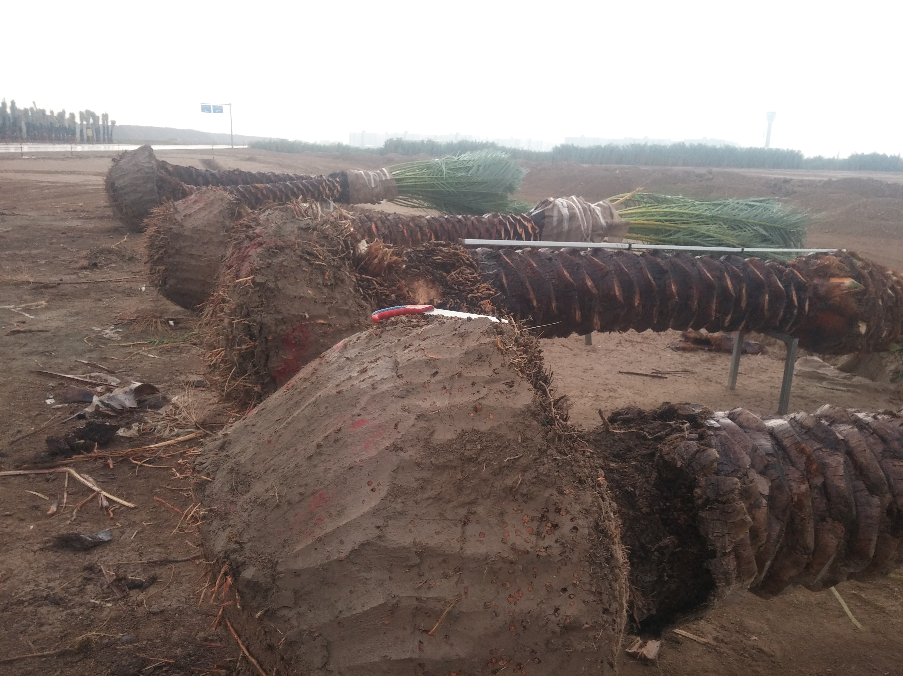
수목반입 검수
- 하차 전 작업공간을 사전에 확보한다.
- 하차 작업 시에는 신호수를 배치하여 차량의 후진 및 하차 작업 시 위험구간의 근로자 출입을 통제한다.
- 인양용 로프는 사용전 파손 여부 및 적정 사용하중을 확인하고, 파손이 발견될 경우 즉시 교체 하고 파손 로프는 폐기처리 한다.
(4) 수목하차시 수목의 전도 및 낙하의 위험으로부터 작업반경내 최소인원을 제외한 불필요한 인부는 접근을 통제한다.
(5) 굴삭기는 후진 작업이 필요 시 운전석을 후방으로 전환하여 항시 운전석이 전방을 주시한 상태에서 이동 하도록 한다.
(6) 수목하차시 견인고리 및 견인줄 등 연결 및 고정상태를 확인한다.

5-2. 수목 운반
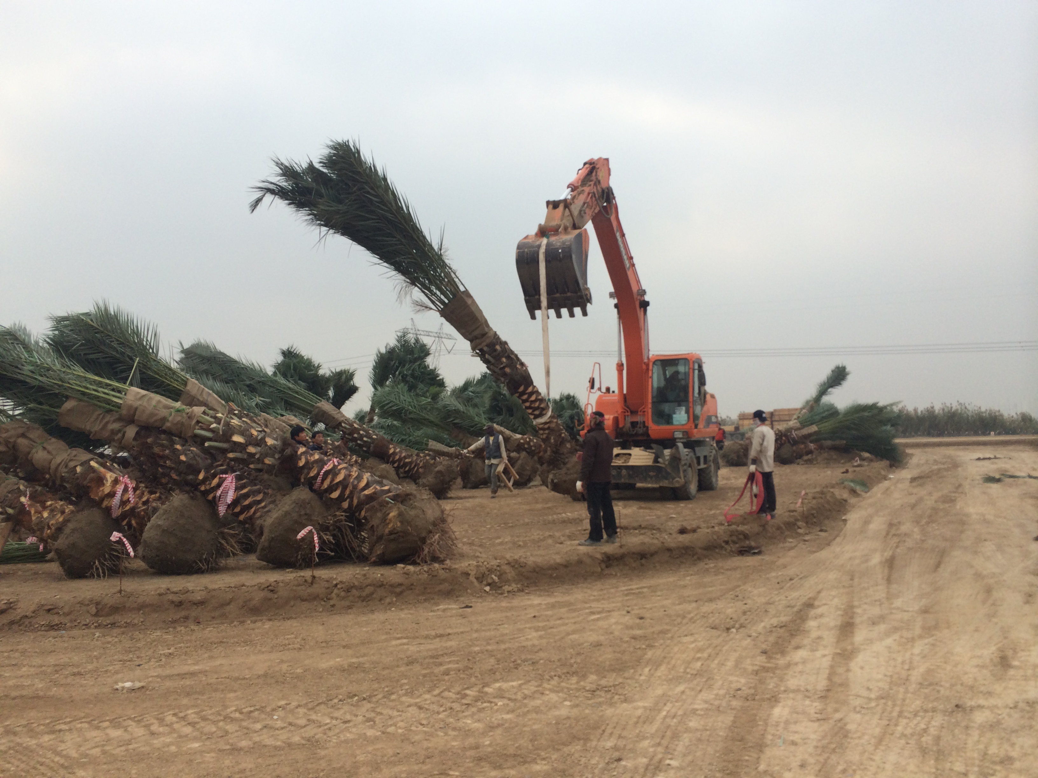
수목운반
- 수목 운반시에는 수목에 손상을 주지 않도록 운반하고 필요에 따라 밧줄 등으로 감거나 건조방지를 위하여 거적, 시트 등으로 덮어 보호한다.
- 안전한 운반을 위하여 현장내 서행 및 이중 적재 금지
- 운반 중 수목이 낙하하지 않도록 다음과 같은 보호조치를 한다. - 적재칸 하부(뿌리부분) 수목에 버팀목을 설치한다. - 차량의 용량과 수목의 무게 및 부피에 따라 적정 수량만을 적재한다. - 운반 중 수목의 낙하방지를 위해 수목을 차량에 고정하되 수목에 무리가 가지 않도 록 하여야 하며 안전 주행을 한다
5-3. 터파기 및 수목식재
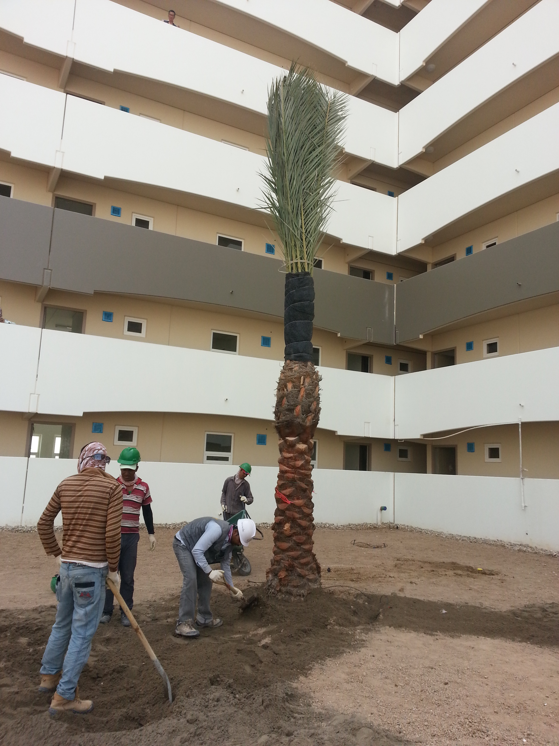
수목식재
- 식재 터파기는 식재 당일에 굴착하는 것을 원칙으로 한다. 다만 부득이한 경우 사전에 굴착할 수 있으며, 사전에 충분히 협의하여 안전대책을 수립한다.
- 식재 터파기시 기존의 공작물 및 매설물(각종 전선)에 손상을 주지 않도록 주의하여 시공하되 손상을 주었을 경우 원상복구 조치를 하여야 한다.
- 수목식재시 수목의 전도 및 낙하의 위험으로부터 작업반경내 최소인원을 제외한 불필요한 인부는 접근을 통제한다.
- 수목 식재 전 견인고리 및 견인줄 등 연결 및 고정상태를 확인한다.
- 식재시 수목이 전도되지 않도록 하기 위해 수목이 지반에 안전하게 안착된 것을 확인 한 후에 인양로프를 해체해야 하며, 수목의 전도 위험이 없는 것이 확인된 후에 작업자가 투입되도록 관리감독한다. 또한 장비나 부수자재를 이용하여 수목을 고정하고 작업을 진행한다..

5-4. 주변정리
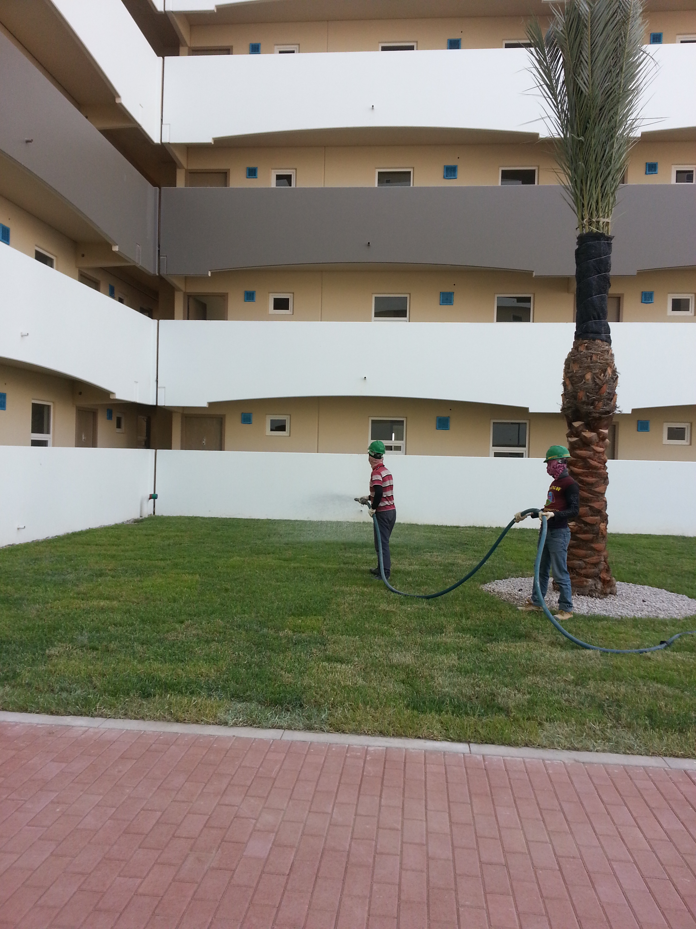
식재 후 정리 및 청소

- 식재 후에는 오염된 부분을 정리 및 청소를 실시한다.
KEY POINT

- 건설기계 기본 안전장치(Side mirror, Warning light, Reverse alarm) 부착을
확인 후 작동한다.
- 인양시 와이어 로프의 파손상태를 확인하고, 샤클 이외 대용품을 사용하지 않는다.
- 식재 등의 하차 작업 시에는 신호수를 배치하여 위험구역에 근로자가 출입하는 것을 통제한다.
- 식재 시 수목의 전도 위험이 없는 상태를 관리감독자가 확인 후 인양로프를 해체한다.

